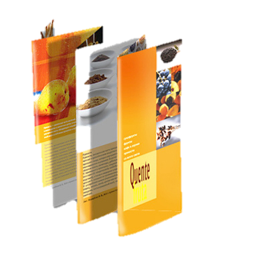
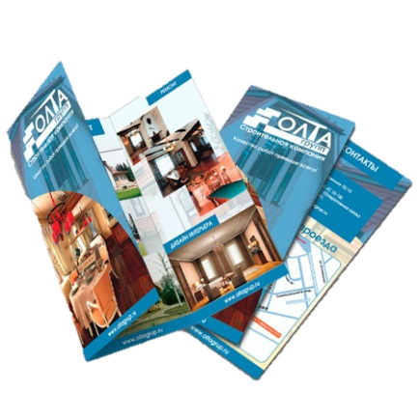
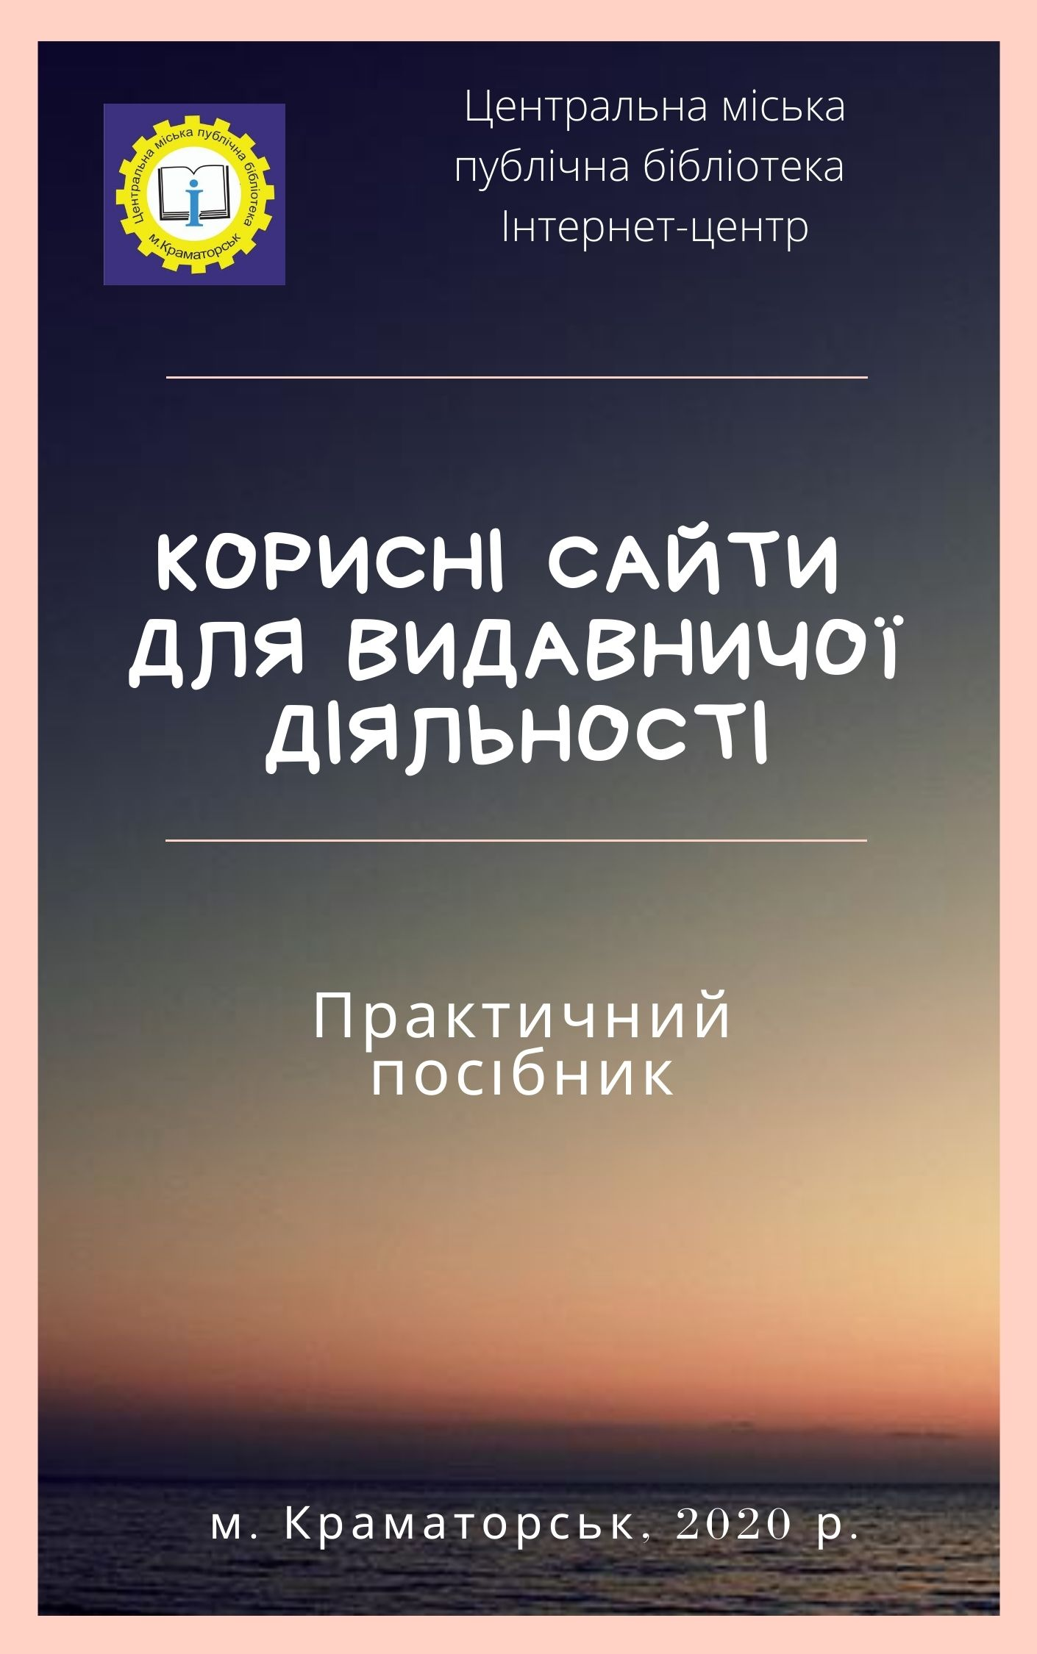

Корисні сайти для видавничої діяльності [Текст] : практичний посібник / укладач: Н.А.Шульцева. – Краматорськ, 2020. – 8 с.

PrintDecign.ru – поліграфічний он-лайн сервіс
https://editor.printdesign.ru/products
У конструкторі буклетів можна створити один зі стандартних буклетів або встановити власний розмір і конфігурацію. Крім традиційних інструментів роботи з текстом і кольором, в конструкторі буклету є можливість завантажити свої графічні матеріали, підібрати фон з бібліотеки програми, вибрати картинки з безкоштовного клипарта або фотографії з платного, але цілком доступного фотостоку.

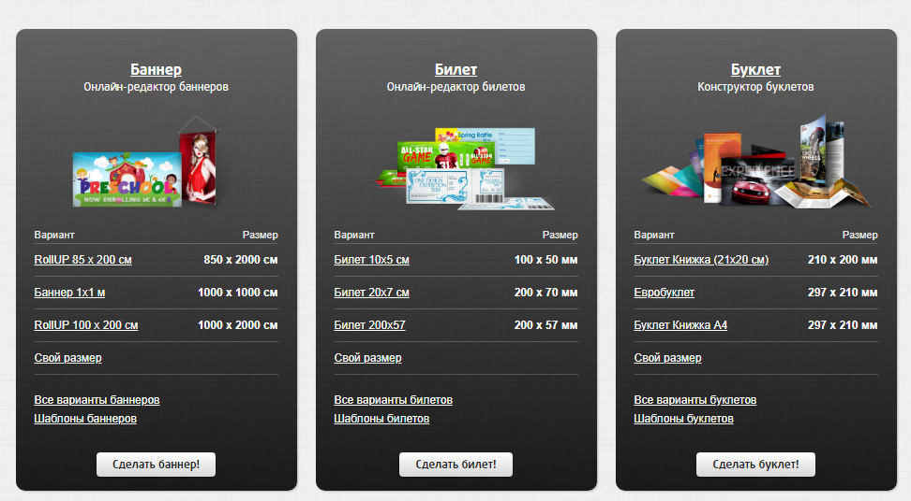

Макетрон. Конструктор буклетів онлайн

http://maketron.ru/konstruktor-bukletov

Онлайн конструктор визитівок, листівок, буклетів.
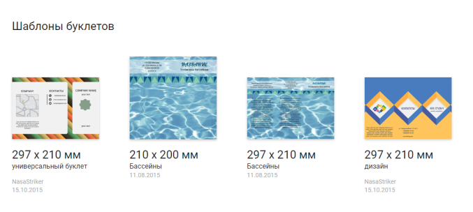

Онлайн-типографія Printflyer
https://printflyer.ru/content/buklety/onlajn-konstruktor-bukletov/
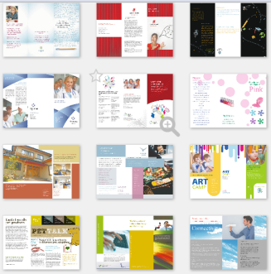
Створення буклету не займе багато часу, завдяки широким можливостям і відмінно продуманому інтерфейсу програми. Розробка власного дизайну онлайн - це просто. Будь-яка брошура або буклет вимагають відповідного оформлення. Навіть якщо ви не знайомі з основами дизайну, це не може перешкодити створити щось оригінальне і неповторне. Навпаки, ви не обмежені кимось придуманими правилами, тому абсолютно вільні. Безкоштовний онлайн сервіс допоможе вам експериментувати, поки ви не досягнете бажаного результату.

Визитки ТУТ та не тільки

https://vizitkitut.ru/sozdat-buklet-online

Як створити буклет в онлайні. На цьому інтернет-ресурсі можна самостійно зробити буклет онлайн, використовуючи вихідні відомості. В наявності є таке формати друкованої продукції: «Гармошка», «Книжка», «Євробуклет».
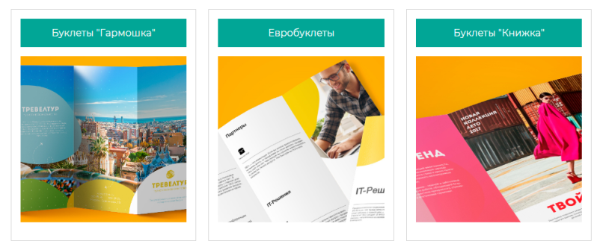

Venngage

https://ru.venngage.com/features/konstruktor-bukletov

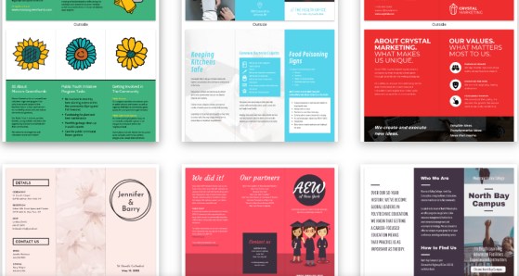
Створюйте красиві буклети за лічені хвилини за допомогою простого конструктора буклетів Venngage. Більше 100 шаблонів для будь-яких цілей. Випробуйте безкоштовно! Створіть стильний і інформативний буклет всього за кілька хвилин.

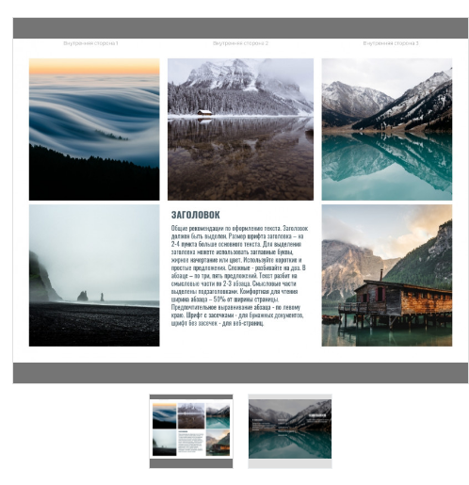
Онлайн-конструктор документів

https://wilda.ru/

Створіть рекламний буклет, брошуру на онлайн-конструкторі Wilda. Шаблони буклетів євроформату містять спеціальну розмітку під згини сторінок для зручності їх редагування. Скачайте готовий буклет в форматі pdf, jpeg, png... Онлайн-конструктор буклетів формату "Євро".

Бесплатный конструктор брошюр

https://www.bannersnack.com/ru/brochure-maker.html

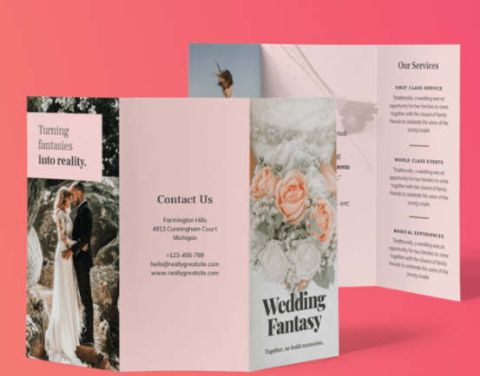
Створюйте привабливі брошури з конструктором Bannersnack. Зрозумілий інтерфейс, безліч шаблонів для редагування і творчості. ...Конструктор брошур, яким зможе користуватися кожен. Якщо ви шукали професійний конструктор, можете припиняти пошуки. З Bannersnack легко створювати професійні брошури для будь-яких цілей. Спробуйте.

Canva – редактор он-лайн

https://www.canva.com/

Створюйте красиві дизайни разом з командою. За допомогою функції перетягування і макетів Canva ви можете розробити візитні картки, логотипи, презентації та багато іншого, поділитися ними і роздрукувати.

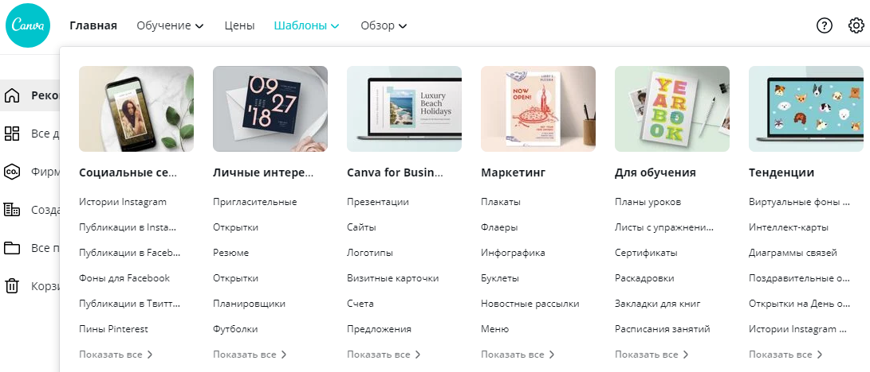

Crello - безкоштовний конструктор флаєрів – шаблони для флаєрів
https://crello.com/uk/create/flyers/
Конструктор флаєрів, анімованих дизайнів, обкладинок, які можна роздрукувати. Створіть свій професійний флаєр безкоштовно.
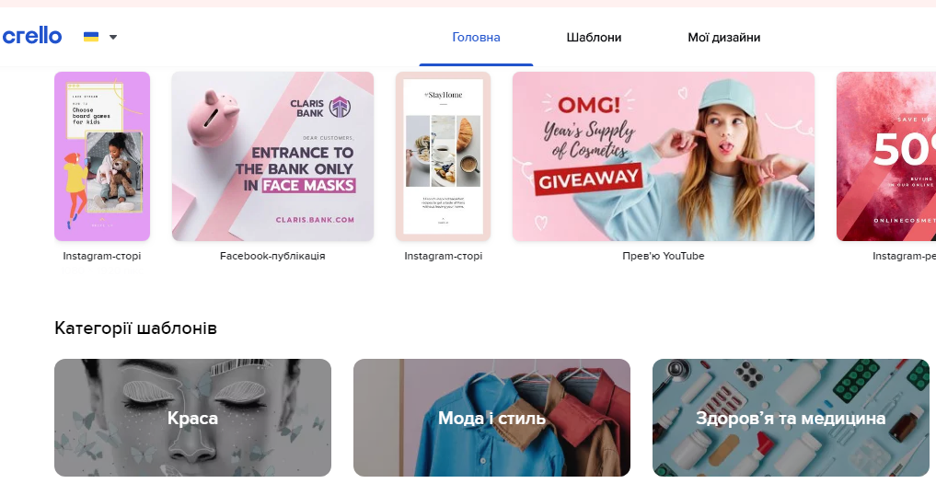

DiMaker - онлайн-редактор грамот, дипломів та інших документів
https://dimaker.online/ua/templates/

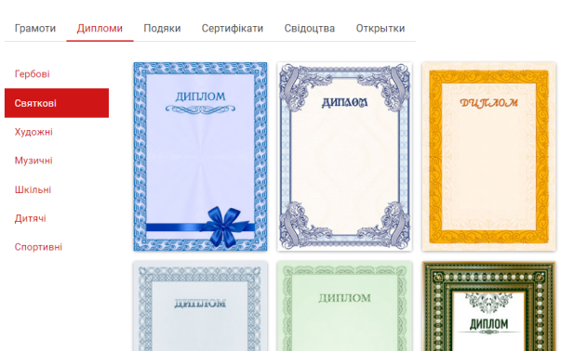
Використовуйте шаблони грамот, дипломів, сертифікатів українською мовою для створення власних документів в онлайн-редакторі. Після оформлення тексту ви отримаєте документ, який зможете роздрукувати самостійно.

PosterMyWall
https://ru.postermywall.com/

Легко створити приголомшливі рекламні листівки, плакати, графіку для соціальних мереж.
